Prénom : …………..………. | Date : …………………………………………………..

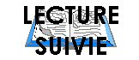 | Le petit Prince – Antoine de SAINT-EXUPERY (13 - T)

(Chapitre VIII/2)

… Ainsi l'avait-elle bien vite tourmenté par sa vanité un peu ombrageuse. Un jour, par exemple, parlant de ses quatre épines, elle avait dit au petit prince :
- Ils peuvent venir, les tigres, avec leurs griffes !  - Il n'y a pas de tigres sur ma planète, avait objecté le petit prince, et puis les tigres ne mangent pas l'herbe.  - Je ne suis pas une herbe, avait doucement répondu la fleur.  - Pardonnez-moi...  - Je ne crains rien des tigres, mais j'ai horreur des courants d'air. Vous n'auriez pas un paravent ? | 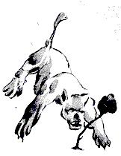
"Horreur des courants d'air... ce n'est pas de chance, pour une plante, avait remarqué le petit prince. Cette fleur est bien compliquée..."
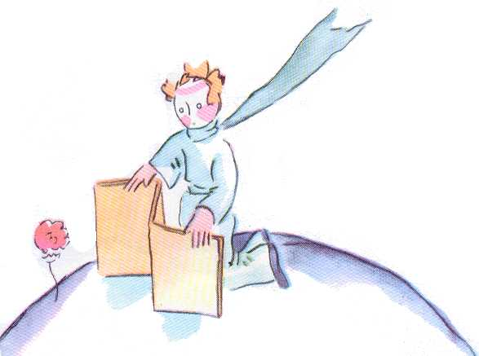 | - Le soir vous me mettrez sous un globe. Il fait très froid chez vous. C'est mal installé. Là d'où je viens...  Mais elle s'était interrompue. Elle était venue sous forme de graine. Elle n'avait rien pu connaître des autres mondes. Humiliée de s'être laissé surprendre à préparer un mensonge aussi naïf, elle avait toussé deux ou trois fois, pour mettre le petit prince dans son tort :  - Ce paravent ?...  - J'allais le chercher mais vous me parliez !

Alors elle avait forcé sa toux pour lui infliger quand même des remords.
Ainsi le petit prince, malgré la bonne volonté de son amour, avait vite douté d'elle. Il avait pris au sérieux des mots sans importance, et il est devenu très malheureux.  "J'aurais dû ne pas l'écouter, me confia-t-il un jour, il ne faut jamais écouter les fleurs. Il faut les regarder et les respirer. La mienne embaumait ma planète, mais je ne savais pas m'en réjouir. Cette histoire de griffes, qui m'avait tellement agacé, eût dû m'attendrir..." | 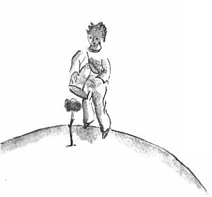
Il me confia encore :
"Je n'ai alors rien su comprendre ! J'aurais dû la juger sur les actes et non sur les mots. Elle m'embaumait et m'éclairait. Je n'aurais jamais dû m'enfuir ! J'aurais dû deviner sa tendresse derrière ses pauvres ruses. Les fleurs sont si contradictoires ! Mais j'étais trop jeune pour savoir l'aimer."

